De werkochtend in Kronkelveld van 13 februari 2021:
Door het onverwachte intreden van winterweer met sneeuw en ijs ging deze werkochtend in Kronkelveld niet door. We konden ons vermaken met schaatsen en het maken van heerlijke wandelingen door de sneeuw.
Deze werkochtend bestaat nu uit informatie over vrijwilligers werk in het groen op nationaal niveau in samenwerking met verscheidene natuurorganisaties.
Op de onderstaande website kun je de toekomstplannen lezen voor vrijwilligerswerk in het groen: http://www.degroenevrijwilliger.nl/

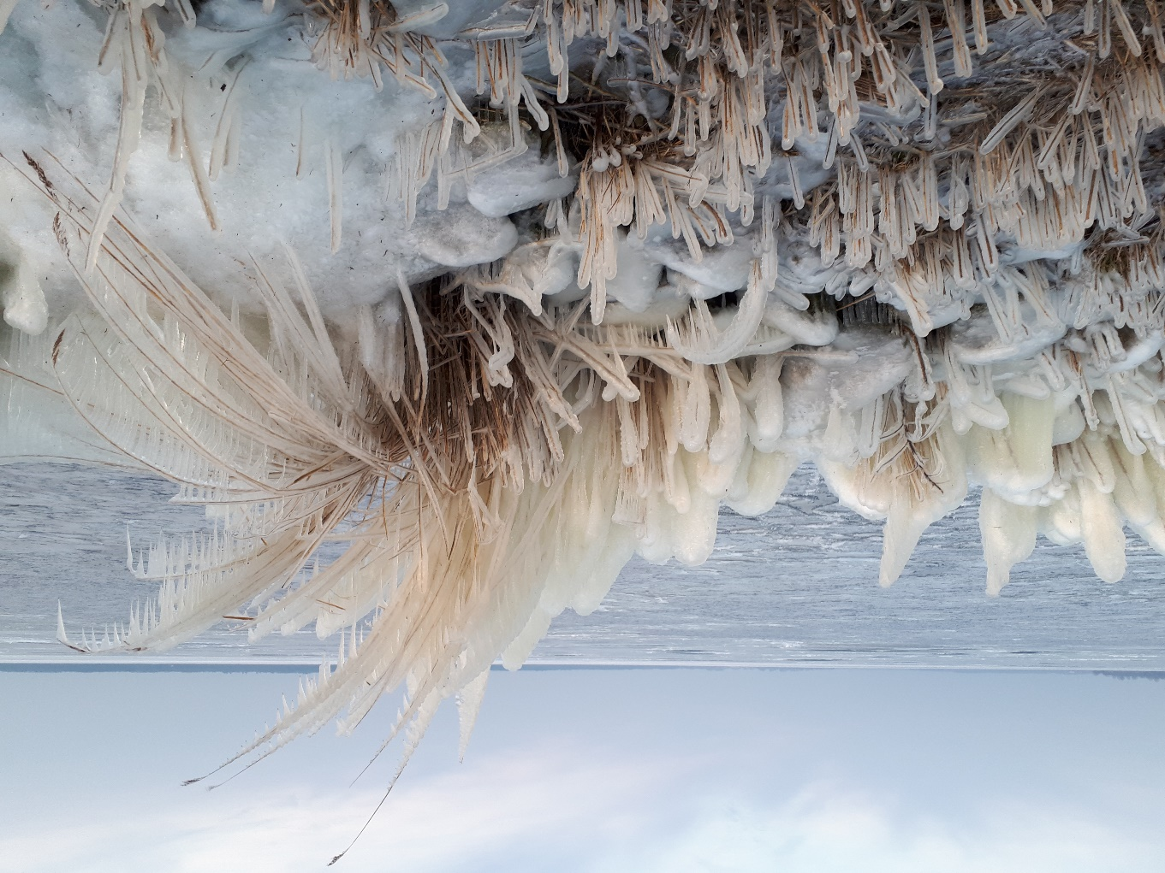
Het winterse Gooimeer gefotografeerd vanaf de Gooimeerdijk

